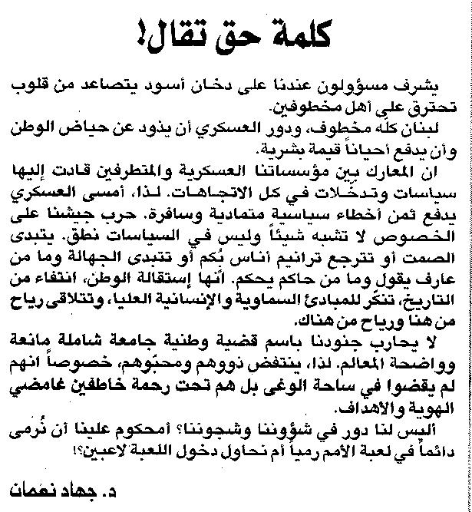

اللواء ـ الجمعة 3/4/2015

